2023/02/24

随记: 主要原因是找不到工作，打算写个游戏，丰富简历，最后决定写个自传，顺便自嘲。

已完成：

1. 确定游戏模式为2D横板，风格为简笔手绘（主要是美术资源的限制），确认游戏内容为自传，全游戏以我（钱小隆）的视角体验。
2. 建立git仓库，使用工具sourcetree管理，初步划分目录，建立对开发有利的文档：开发日记、问题记录、UI规范等。

展现技能：git

2023/02/25

随记: 预计今天做完登录界面，下一场景切换，淡入淡出黑场转场，简单设计下一场景内容。

已完成：

1. 视频录取完成，UI裁剪完成，UI界面设计完成，UI交互逻辑完成。
2. 安卓真机测试，除视频播放、封条UI移动位置偏移外功能无问题。

展现技能：ps，pr，ugui

2023/02/26

随记: 使用avpro插件播放视频发现有水印，遂研究unity方法播，然，使用videoplayer重新打包后安卓机上可以出现视频了，发现和之前主要多了projectSetting和package文件夹，日后研究研究。

已完成：

1. 学习使用了avpro的api，意外解决videoplayer播放视频在安卓机上黑屏问题
2. 主角的绘制及裁剪完成

展现技能：插件学习使用能力（AVProVideo）

2023/02/27

随记: 给“钱小隆”绑定骨骼，学习参考b站视频及网上相关介绍，制作“钱小隆”基础动画（待机、走、跑、跳），加入unity商店里免费的JoyStick Pack插件做摇杆。

根据朋友的体验意见，修改“钱小隆”美术图片，使其看起来更正常。美术效果动画效果一直不好，导致不断重做图片消耗时间，个人认为经验不足，有学习成本。

对于人物朝左朝右走动画的配置，将朝左方向的动作做完后取负scale的x轴，复制一份

人物走路参考明日方舟人物

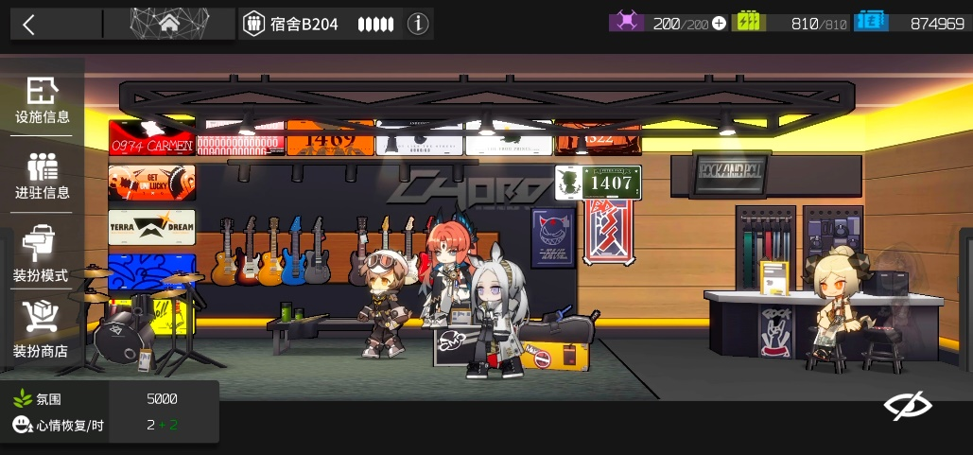

已完成：理解混合树的用法，初步制作完待机、走、跑单向动作

展现能力：2d骨骼绑定，2d动画制作（Animator、动画状态机，混合树）

2023/02/28

随记：今日帮家里处理一些事情，延误了制作。

微调了动作使其看起来更正常后，添加动作至混合树，人物一直抽抽。找了一会才发现是从Anystate块一直触发的问题，原先想的是从任何状态，比如跳跃结束后自动回到该状态机上，但是事实证明不行，去掉该线。

我是通过速度正负判断角色左右朝向的，但是有左待机和右待机，速度没有正0负0的表示，结论是把正负拉出来，正负方向各一套动画，用一个布尔值判断。做完以后非常nice，奖励自己一顿夜宵饺子。